БЕЛОРУССКИЙ ГОСУДАРСТВЕННЫЙ УНИВЕРСИТЕТ
ИНФОРМАТИКИ И РАДИОЭЛЕКТРОНИКИ
Кафедра программного обеспечения информационных технологий

Факультет КСиС
Специальность ПОИТ

Практическое занятие №7
по дисциплине «Основы защиты информации»
на тему:

«Защита прав авторов и правообладателей»

Выполнил студент
группы 951002: Пешко Н.С.

Проверил: Крищенович В.А.

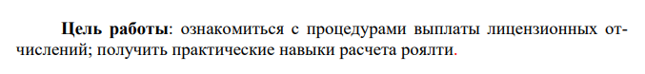

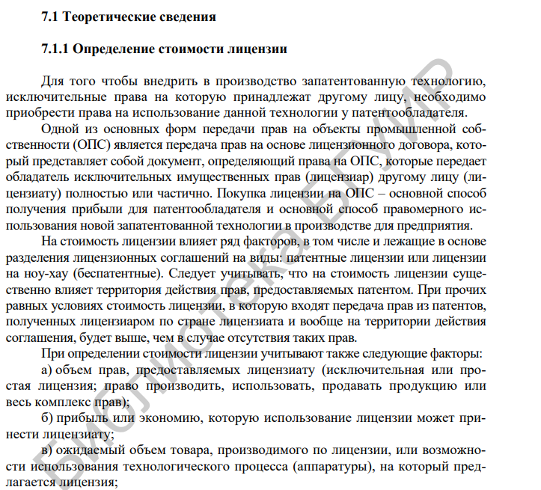
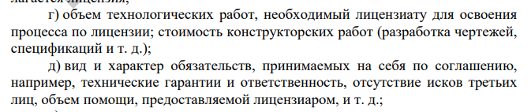
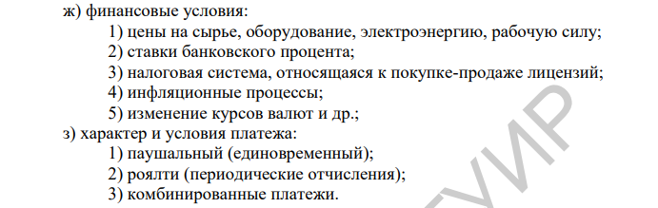
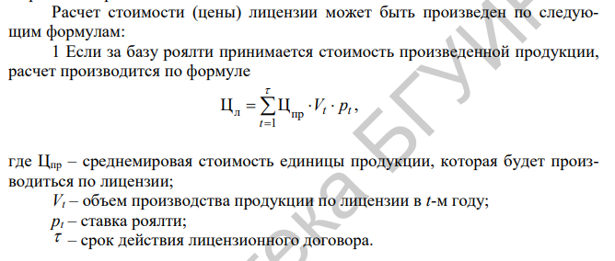
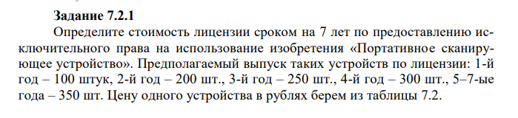
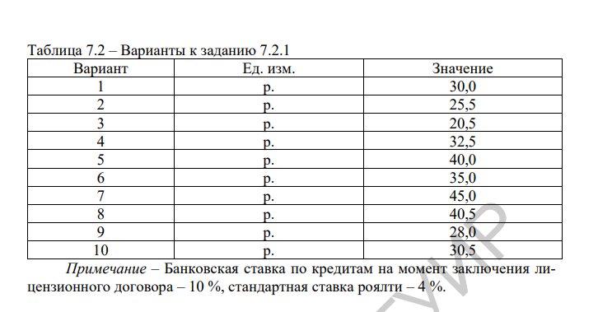
Вариант 1 => стоимость изделия 30 р

Ц_{л=}($\frac{100*30}{{(1+0,1)}^{1}}+\frac{200*30}{{(1+0,1)}^{2}}+\frac{250*30}{{(1+0,1)}^{3}}+\frac{300*30}{{(1+0,1)}^{4}}+\frac{350*30}{{(1+0,1)}^{5}}+\frac{350*30}{{(1+0,1)}^{6}}+\frac{350*30}{{(1+0,1)}^{7}}$)*0,04=3730,72*0,04=1492,10

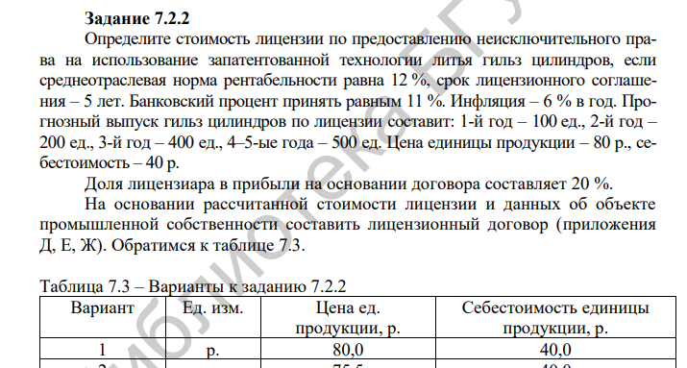
Показатель | Год
Показатель | 1 | 2 | 3 | 4 | 5
Выпуск продукции по лицензии | 100 | 200 | 400 | 500 | 500
Цена единицы продукции, усл. ед | 80 | 84,8 | 89,90 | 95,30 | 101
Выручка от реализации, тыс. усл. ед | 8 | 17 | 36 | 47,6 | 50,5
Себестоимость единицы продукции | 40 | 42 | 44,1 | 46,3 | 48,6
Себестоимость производства и реализации продукции, тыс. усл. ед. | 4 | 8,4 | 17,6 | 23,15 | 24,3
Прибыль от реализации, тыс. усл. ед | 4 | 8,6 | 18,4 | 24,45 | 26,2
Роялти из прибыли без вычета налогов, усл. ед | 188 | 404 | 865 | 1149,5 | 1231,8
Поступления от выплаты роялти, усл. ед | 143 | 308 | 660 | 877 | 939
Текущая стоимость поступлений, усл. ед | 127,8 | 245 | 165 | 562 | 537
Так, стоимость лицензионного соглашения составит 1636,8 усл. ед

